值班值守工作流程

**1.日常值班。**办公室安排干部每天进行值班，值班期间，如实做好值班记录。如需要外出办事或者就餐需要找人替班，如有突发情况要及时向带班领导汇报，做好换班交接工作。

**2.中长假值班。**办公室制定假期值班表，上报上级机关进行备案，并通知带班领导、值班领导、值班人员做好值班工作。

值班流程

报上级机关备案

中长假值班

日常值班

工作交接

每天组织

通知带班领导

通知值班领导、值班人员

餐时换班

夜晚值班

办公室排班

领导安排工作流程

接到领导安排的工作任务后，根据要求和工作实际，制定工作计划，报领导批准后，按照计划落实，根据工作权限适时向领导请示汇报。工作完成后，做好总结，及时向领导汇报，对工作资料进行收集归档。

领导安排工作流程图

领导安排的相关工作

根据领导要求和工作实际制

定工作计划，报领导审批

按计划落实，根据工作权限

适时向领导请示汇报

工作完成后，做好工作总

结，及时向领导汇报

工作资料，收集归档

便民服务大厅工作流程

第一进门测温扫码登记；

第二引导服务对象只需办理业务窗口；

第三窗口提供业务一次性告知书；

第四收集相关资料，网上快速申报；

第五按办理时限办理相关业务；

第六整理资料，归纳存档。

便民服务大厅工作流程图

按办理时限办理相关业务

收集相关资料，网上快速申报

窗口提供业务一次性告知书

整理资料，归纳存档

引导服务对象至需办理业务窗口

进门测温扫码登记

发展党员工作流程

一、申请入党

1.群众提交入党申请书

2.党组织派人谈话

二、入党积极分子的确定和培养教育

1.推荐和确定入党积极分子

2.上级党委备案

3.指定培养联系人

4.培养教育考察

三、发展对象的确定和考察

1.确定发展对象

2.报上级党委备案

3.确定入党介绍人

4.进行政治审查

5.开展集中培训

四、预备党员的接受

1.支部委员会审查

2.上级党委预审

3.填写入党志愿书

4.支部大会讨论

5.上级党委派人谈话

6.上级党委审批

7.再上一级党委组织部门备案

五、预备党员的教育考察和转正

1.编入党支部及党小组

2.入党宣誓

3.继续考察教育

4.提出转正申请

5.支部大会讨论

6.上级党委审批

7.材料归档

发展党员工作流程图

入党申请

街道党工委派人同发展对象谈话记录

发展对象培训

街道党工委讨论接受为预备党员

发展对象联审表、本人及主要社会关系的政审

支部将拟发展对象报街道党工委备案

支委会讨论确定入党积极分子

党组织派人同入党申请人谈话记录表

党员、群众代表座谈（党员座谈人数不少于5人、群众代表座谈不少于5人）

入党积极分子培训

入党积极分子考察登记

党员、群众代表座谈（培养联系人意见、党小组组长意见必须听取），“两票制”推荐发展对象

支委会讨论确定列为发展对象

街道党工委同意列为发展对象

支部大会讨论确定接收为中共预备党员

支部主题党日工作流程

**1.拟定活动方案。**按照组织部支部主题党日文件要求，进行方案的拟定。

**2.报送审批。**方案拟定完成后，呈分管副书记、书记审阅，并根据审阅意见进行修改完善，最终确定定稿。

**3.下发活动方案。**方案拟定完成后，下发至所辖各基层党支部。

**4.通知党员参会。**

**5.收缴各支部当月党费。**

**6.支部主题党日后及时向上级部门报送所需材料。**

**7.资料归档。**整理好相关的资料进行归档。

支部主题党日工作流程图

接收应山办事处组织口每月交办的支部主题党日文件

报领导审阅活动方案

将支部主题党日活动方案下发至各支部

根据文件要求，通知办事处驻社区工作队和党员参与主题党日

根据上级文件要求制定八一社区支部主题日活动方案

材料整理归档

收缴支部当月党费

定期检查各支部党建活动档案

根据上级文件要求及时向上级部门报送相关材料

事实无人抚养儿童保障工作申请流程

一、保障对象

事实无人抚养儿童是指父母双方均符合重残、重病、服刑在押、强制隔离戒毒、被执行其他限制人身自由的措施、失联情形之一的儿童；或者父母一方死亡、失踪或查找不到，另一方符合重残、重病、服刑在押、强制隔离戒毒、被执行其他限制人身自由的措施、失联情形之一的儿童。以上儿童是指未满18周岁的未成年人。

1.以上重残是指一级二级残疾或三级四级精神、智力残疾；

2.重病是指达到城乡居民大病保险的赔付条件（见保险公司大病保险赔付单）；

3.失联是指失去联系且未履行监护抚养责任6个月以上（公安部门出具证明）；

4.服刑在押（司法部门）、强制隔离戒毒（公安部门）或被执行其他限制人身自由的措施是指期限在6个月以上；

5.死亡是指自然死亡或人民法院宣告死亡；

6.失踪是指人民法院宣告失踪；

7.查找不到是指公安机关查找不到儿童父母身份信息。

二、申请审批程序

（一）申请。事实无人抚养儿童、监护人或受监护人委托的近亲属填写《事实无人抚养儿童基本生活补贴申请表》（见附件），向儿童户籍所在地的镇（办）提出书面申请。情况特殊的，可由儿童所在村（居）民委员会提出申请。

（二）查验。镇（办）受理申请后，应当对事实无人抚养儿童父母的实际情况进行查验。查验一般采取部门信息比对的方式进行，在自收到申请之日起15个工作日内作出查验结论。对符合条件的，连同申报材料一并报送市民政局。因档案管理、数据缺失等原因不能通过部门信息比对核实的，可以请事实无人抚养儿童本人或其监护人、亲属协助提供必要补充材料。对有异议的，由镇（办）民政办主任、儿童督导员和其他部门人员组成查验小组，采取入户调查、邻里访问、信函索证、群众评议等方式再次进行核实。

（三）确认。市民政局自收到申报材料及查验结论之日起，再次通过部门信息比对、调查核实等方式对申报材料进行查验，于15个工作日内作出确认。符合条件的，从确认的次月起纳入保障范围，同时取消低保保障。

（四）终止。规定保障情形发生变化的，事实无人抚养儿童监护人或受委托的亲属、村（居）民委员会应当及时上报镇（办）。各镇（办）要建立详实完备的事实无人抚养儿童信息台账，一人一档，实施动态管理。对因儿童死亡的、依法被收养的、查找到失踪父母或父母重新履行监护抚养责任的，父母刑满释放的、解除强制隔离戒毒或其他强制措施期满3个月等不再符合保障条件的，以及其他应当停止发放基本生活补贴情形的，自次月起终止其保障资格。

事实无人抚养儿童生活补贴申请、发放流程图

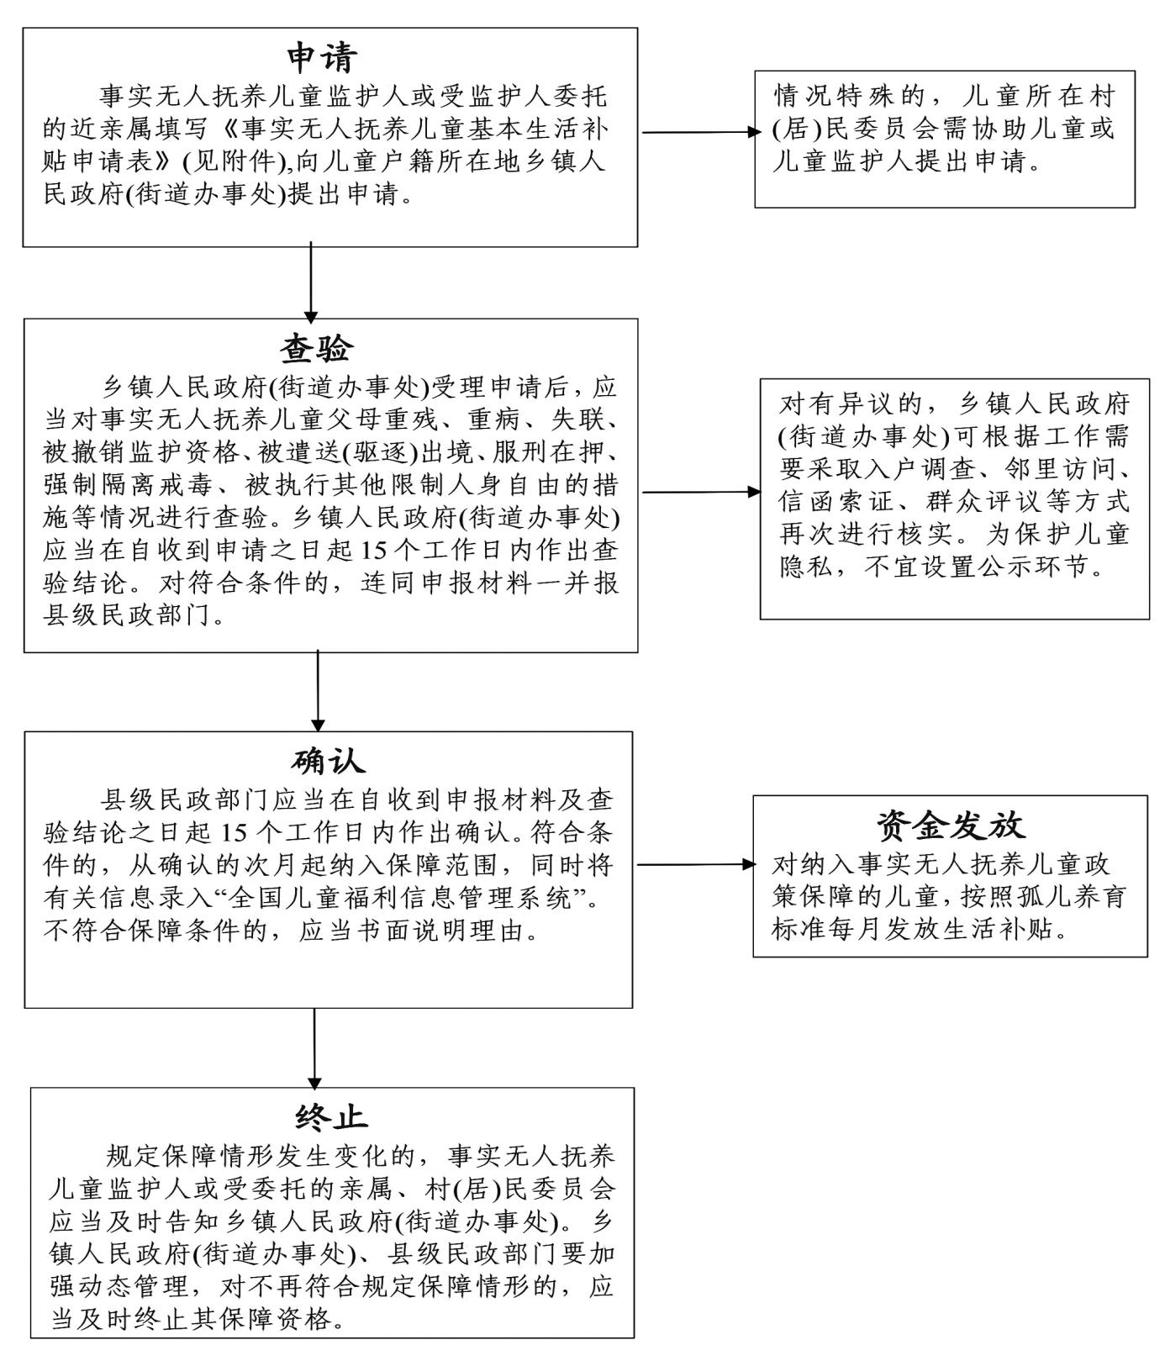

临时救助审批流程

1、急难型救助对象。因火灾、交通事故、溺水等意外事件，家庭成员突发重大疾病或遭遇其他特殊困难等原因，导致基本生活暂时出现严重困难的、需要立即采取救助措施的家庭和个人。

2、支出型救助对象。因教育、医疗等生活必需支出突然增加超出家庭承受能力，导致基本生活一定时期内出现严重困难的下列人群：最低生活保障对象、特困人员、建档立卡贫困家庭、低收入家庭、支出型贫困家庭（一年内家庭收入扣减教育、医疗等生活必需支出后，家庭人均收入低于当地当年城乡最低生活保障标准2倍，且家庭财产状况符合当地规定的，可认定为支出型贫困家庭）。

所需资料：

1、户口簿、身份证、居住证等有效身份证件。

2、家庭（个人）遭遇困难证明材料：

（1）急难型救助对象提供遭遇困难事项证明。

（2）支出型救助对象提供书面申请书；家庭收入和财产状况的书面声明；困难原因证明材料：结婚证、离婚证（判决书等）、残疾证、学生证明（年满18周岁及以上的出具在校读书证明）、家庭主要劳动力缺失证明、病历材料（县级以上医院出具的出院小结或诊断证明）、医疗支出药费单据、有关裁决判决材料等；履行授权核对其家庭经济状况的相关手续。

3、银行账号复印件。

临时救助审批流程

有异议

终止

审核未通过，书面通知申请人并说明理由

支出型困难

待急难情况缓解后，登记救助对象、救助事由、救助金额等信息，补齐经办人员签字、盖章手续

发放临时救助金（通过邮政银行、信用社等代理金融机构，直接将临时救助金支付到临时救助对象个人（家庭）账户）

急难型困难

个人（家庭）申请

镇（街道）审查材料

镇（街道）受理审核

无异议

镇级审批

(救助金额不超过当地当年月

城市最低生活保障标准4倍的)

市级审批

(救助金额超过当地当年月城市最低生活保障标准4倍的)

发放临时救助金（通过邮政银行、信用社等代理金融机构，直接将临时救助金支付到临时救助对象个人（家庭）账户）

家庭经济

状况核对

入户调查等

必要时进行

民主评议

公示

审批

审批未通过，书面通知申请人并说明理由

审批通过

审批通过

低收入家庭认定流程

持有广水市常住户口的居民，凡共同生活的家庭成员一段时间内（申请当月的前12个月）的人均收入在我市城乡低保标准1-1.5倍（含1倍）之间，且家庭财产状况符合我市城乡低保家庭规定条件的均应纳入低收入家庭范围。

所需资料：

1、书面申请；家庭收入、财产及支出情况的书面声明，申请人签字确认。

2、本人、共同生活家庭成员、有法定赡（抚、扶）养关系人员的居民家庭经济状况核对授权书；

3、居民户口簿、家庭全体成员（含具有法定赡养、抚养、扶养义务关系的非共同生活家庭成员）身份证原件和复印件；

4、残疾人应当提供残疾证原件和复印件、因患严重疾病失去或者暂时失去劳动能力的，应当提供县级以上医疗机构出具的疾病诊断报告以及住院结算凭证；

5、有家庭成员就业的家庭应当提供就业和收入证明，有承包土地的家庭应当提供家庭承包土地亩数（土地承包经营权证、流转合同原件和复印件）和种植、养殖等情况； 有在校学生的家庭，应当提供子女就读学校证明；

6、夫妻离异的，应当提供离婚证、离婚协议书、离婚判决书等有效证明材料以及有关子女抚养和财产分割协议书、调解书等原件和复印件；其他需要提供的证明材料。

低收入家庭认定流程

有异议

有异议

审核未通过，书面通知申请人并说明理由

终止

镇（街道）重新组织调查核实并审核确认

个人申请

镇（街道）审查资料

第一次公示

镇（街道）审核确认

第二次公示

市民政局备案管理

低收入家庭认定有效期为一年，自认定为低收入家庭之日起1年内有效

入户调查等

家庭经济状况核对

必要时进行民主评议

长期公示

有异议

无异议

未通过

审核确认通过

镇（街道）受理审核

不予确认

书面告知申请人

不予确认

书面告知申请人



最低生活保障认定流程

1、持有广水市常住户口的居民，凡共同生活的家庭成员人均收入低于广水市低保标准，且家庭财产状况符合广水市人民政府规定的，均可以向户籍所在地的镇人民政府（街道办事处）申请低保。

2、对低收入家庭中靠家庭供养且无法单独立户的成年无业重度残疾人，经个人申请，可按照单人户纳入最低生活保障范围。

3、低收入家庭中的重残人员、重病患者等特殊困难人员，经本人申请，参照“单人户”纳入低保（重度残疾人是指持有中华人民共和国残疾人证的一级、二级重度残疾人和三级智力残疾人、三级精神残疾人；重病患者是指获得重特大疾病医疗救助的人员）。

低收入家庭一般是指家庭人均收入高于当地城乡低保标准，但低于低保标准1.5倍，且财产状况符合相关规定的低保边缘家庭。

4、对脱离家庭、在宗教场所居住三年以上（含三年）生活困难且在县级以上人民政府宗教部门备案的宗教教职人员，经个人申请，可按照单人户纳入最低生活保障范围。

所需资料：

1、申请人需要提供本人和家庭成员及相关法定义务人身份证、户口簿等必要的身份证明（出示原件，提供复印件）；

2、书面申请书、家庭收入和财产状况的书面声明；

3、困难原因证明材料：结婚证、离婚证（判决书等）、残疾证、学生证明（年满18周岁及以上需提供在校读书证明）、家庭主要劳动力缺失证明、病历材料（县级以上医院出具诊断证明或出院小结）、有关裁决判决材料等；

4、履行授权核对其家庭经济状况的相关手续。

最低生活保障认定流程

有异议

有异议

审核未通过，书面通知申请人并说明理由

终止

镇（街道）重新组织调查核实并审核确认

个人申请

镇（街道）审查资料

第一次公示

镇（街道）审核确认

第二次公示

市民政局备案管理

发放低保金（通过邮政银行直接将低保金支付到低保家庭的账户）

入户调查等

家庭经济状况核对

必要时进行民主评议

长期公示

有异议

无异议

未通过

审核确认通过

镇（街道）受理审核

不予确认

书面告知申请人

不予确认

书面告知申请人



计划生育“特别扶助”条件和标准

1. 特别扶助对象确认条件：

计划生育特别扶助对象是独生子女死亡或伤、病残后未再生育或收养子女家庭的夫妻，扶助对象应同时符合下列条件

（1）扶助对象夫妻在1933年1月1日以后出生，女方须年满49周岁，因丧偶或离婚形成的单亲家庭，单亲一方须年满49周岁。

（2）只生育一个子女或合法收养一个子女，包括符合法律法规政策有关生育数量的规定生育子女和合法收养子女，只存活一个子女的情况，合法收养子女包括法律法规承认的事实收养子女的情况，违法收养子女的，不纳入特别扶助范围。

（3）现无存活子女或独生子女被依法鉴定为残疾（伤病残达到三级以上），现无存活子女的，须持有公安部门、人民法院、乡级以上医疗机构或户口所在地村（居）委会出具的子女死亡证明。

2、特别扶助发放标准：独生子女死亡家庭每人每月610元，独生子女伤残家庭每人每月480元。

计划生育“奖励扶助”条件和标准

1. 奖励扶助对象应具备的条件
2. 一方或双方（当事人户籍性质以本人现行有效户口首页为准）为农业户口或界定为农村居民户口的。

（2）1973年至2001期间没有违反计划生育法规、规章和政策规定生育。

1. 现存一个子女或两个女孩或子女死亡，现无子女，年满60周岁（1933年1月1日之后出生，享受奖励扶助当年12月31日之前年满60周岁）
2. 奖励扶助金发放标准

从2013年起，对符合条件的奖励扶助对象按每人每月80元标准发放。

妇联工作流程

婚姻家庭矛盾纠纷调解流程

1. 由当事人书面或口头提出申请
2. 进行必要的调查，收集相关证据，拟定调解纠纷的实施方案

3、对当事人进行调解，做好书面记录并由当事人、调解人鉴字

4、调解结束

（1）达成协议结束调解

（2）没有达成协议结束调解，并告知纠纷当事人进入其他程序进行解决（如申诉、仲裁、诉讼）

5、回访

维权：

1、耐心聆听

2、做好记录

3、多方求证

4、维权，如有必要请求公检法等部门介入。

妇联工作流程图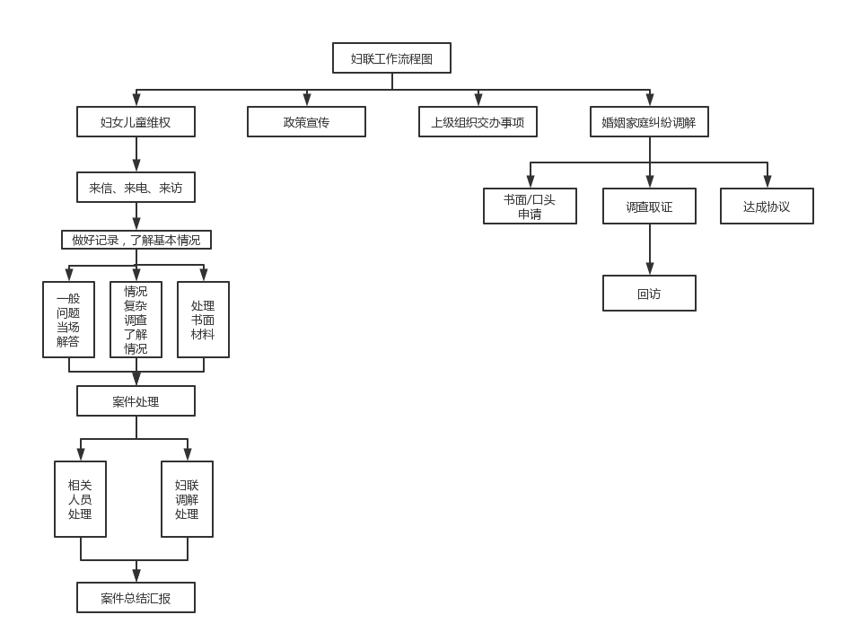

城乡建设管理流程图

一．住房保障：1.填写建房户个人申请表。2.报社区签审批意见。3.执法中审批。4.办事处集体审核。5.报市建设部门。6.市建设部门下达指标。7.建房实施过程监督。8.城建办组织验收。

二．城市管理：1.制定环境卫生、车辆秩序规划。2.设立禁止乱搭乱建、乱堆乱放公告牌。3.执法中心组织宣传、城区巡逻。4.日常加强管理监督。5.对违法行为立案处理。6.整理资料存档。7.建立长效管理机制常态管理。

三．城市文明创建：1.制定年度责任目标。2.与保洁公司签订保洁合同。3.开展背街小巷日常保洁。4.对保洁公司组织每月验收。5.兑付奖惩措施。6.落实资金保障。7.文明城市创建资料收集整理归档。

四．环境信访：1.受理登记。2.现场调查。3.提出处理意见。4.报分管领导。5.调解处理。6.回复信访对象。7.归档结案。

## 统计工作流程

建立长效管理机制常态管理

归档结案

文明创建资料收集整理归案

设立禁止乱搭乱建、乱堆乱放公告牌

城建办组织验收报住建部门办理规划施工许可证。

与保洁公司签定保洁合同

对保洁公司组织每月验收

回复信访对象

兑付奖惩措施

落实资金保障

整理资料存档

调解处理

对违法行为立案处理

报分管领导

日常加强管理监督

提出处理意见

开展背街小巷日常保洁

执法中心组织宣传、城区巡逻

现场调查

受理登记

制定年度责任目标

制定环境卫生、车辆秩序规划

城市文明创建

城市管理

环境信访

填写建房户个人申请表

报社区签审批意见

执法中心受理调查核实

办事处集体审核

报市建设部门审批

市建设部门下达指标

建房实施过程监督

住房保障

城乡建设管理流程图

1. 预计全年经济目标:根据上年完成经济数据制定今年预期工作目标任务；
2. 召开辖区统计业务培训会议:对辖区内符合报表报送条件的企业进行报表业务培训；
3. 督促企业进行数据报送：指导企业统计人员在联网直报平台上进行数据报送；
4. 数据审核验收：督促企业真实准确及时报送数据，对异常数据进行核实修正；
5. 完善统计台账，关网后督促企业完善统计台账，以备核查；
6. 上报至市统计局。

统计工作流程图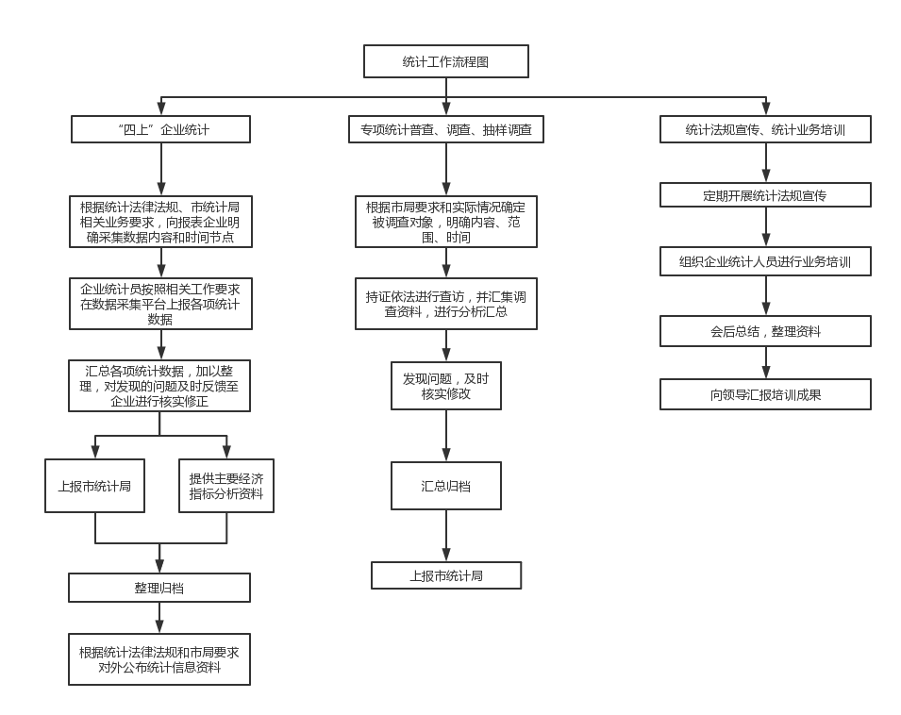

中心戒毒社区工作流程

1.人员包保情况：现有吸毒人员由社区民警、社区干部、网格员、禁毒社工、家属共同包保。

2.日常检测：社区戒毒、社区康复、社会面有吸毒史人员按照相应管控要求，定期参加检测。

3.档案管理工作：与公安机关对接，对吸毒人员动态管控情况进行实时更新，及时上传人员检测信息。

4.督促戒毒人员、康复人员按时参加626课堂学习。

5.对外出务工吸毒人员情况进行登记。

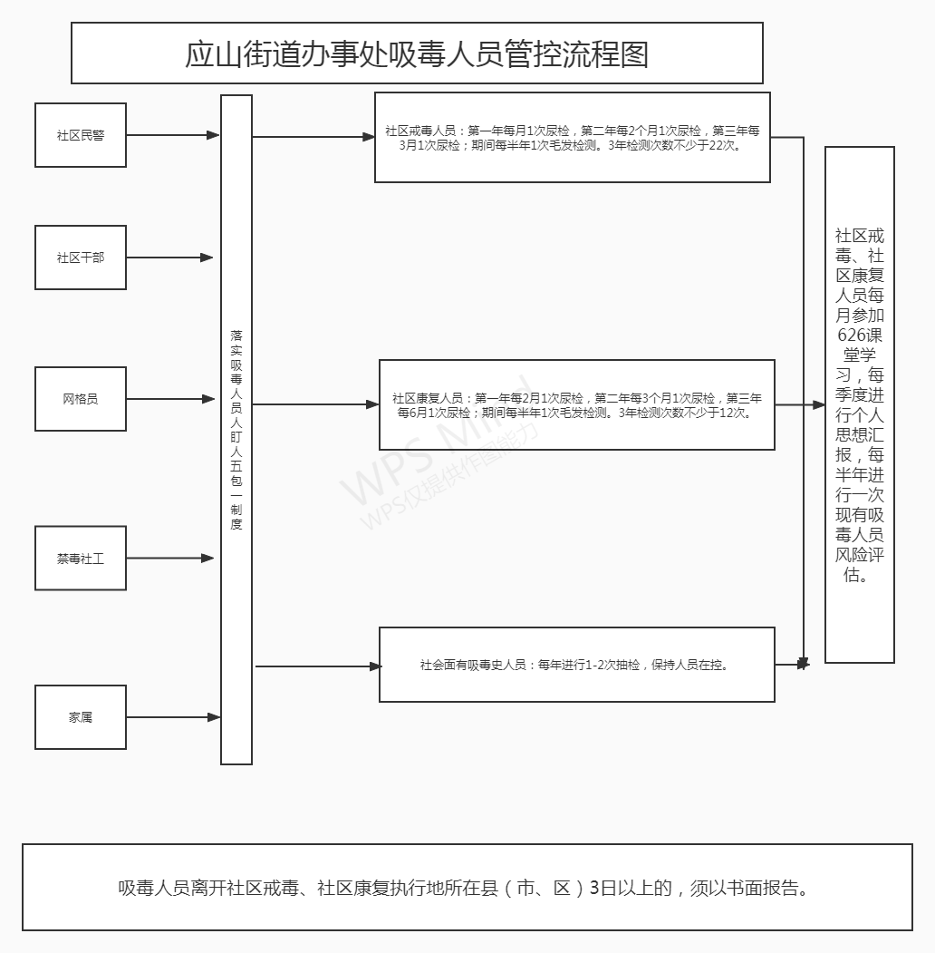八一社区大调解工作流程图

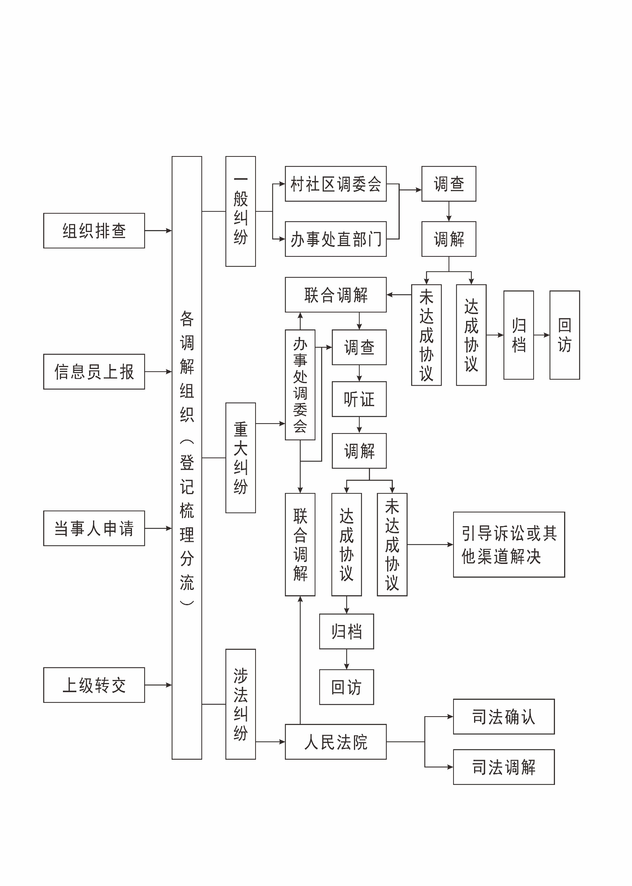

退役军人服务站工作流程

第一进服务对象根据不同类型提供相关资料；

第二窗口提供业务一次性告知书；

第三填报相关表格，入户调查，上报退役军人事务局；

第四按办理时限办理相关业务；

第五整理资料，归纳存档。

退役军人服务站工作流程图

按办理时限办理相关业务

填报相关表格，入户调查，上报退役军人事务局

窗口提供业务一次性告知书

服务对象根据不同类型提供相关资料

整理资料，归纳存档

城乡居民医疗保险政策

　　当年出生的新生儿，出生后90天内按规定参保缴费的(含免缴)，自出生之日起独立享受出生当年的城乡居民医保待遇；当年出生的新生儿，未按规定超过90天参保核定缴费的(含免缴),自缴费到账之日起享受待遇。

　　新生儿参保 需要提供的资料：

　　新生儿户口本页、出生证明、父母联系电话。

城乡居民基本养老保险参保登记

一、政策依据

1.人力资源社会保障部关于印发《城乡居民基本养老保险经办规程〉的通知》（人社部发〔2019）84号）；

2.《湖北省城乡居民基本养老保险经办规程》（鄂人社发（2020）8号）。

二、受理条件

1.本人户籍所在地；

2.年满16周岁。

禁止要求：

1.在校学生；

2.属于职工养老保险覆盖范围的城乡居民。

三、申请材料

1.湖北省城乡居民基本养老保险参保登记表(原件1份)；

2.户口簿首页和本人页(原件）；

3.本人居民身份证（原件）。

四、收费依据及标准

免费服务

五、办事流程

1.窗口受理时，经审核，符合办理条件的，户籍所在地县(市、区)城乡居民养老保险经办机构受理，并按经办规程办理；不符合办理条件的，户籍所在地县（市、区）城乡居民养老保险经办机构不予受理，并告知理由。

2.网上办理时，网上成功提交参保登记申请后，经审核，符合办理条件的，户籍所在地县（市、区）城乡居民养老保险经办机构受理，并按经办规程办理：不符合办理条件的，户籍所在地县(市、区）城乡居民养老保险经办机构不予受理，并告知理由。

大病保险待遇

　　大病保险是基本医疗保障制度的拓展和延伸，是对大病患者发生的高额医疗费用给予进一步保障的制度性安排。

　　住院费用经基本医疗保险报销后，政策范围内个人自付费用达到大病保险起付标准以上部分，进入大病保险报销。一个保险年度内，符合大病保险保障范围的个人负担金额累计计算，分段报销、按次结算。

（一）起付标准。大病保险起付标准为1.2万元。

（二）报销比例。累计金额在1.2万元以上3万元(含）以下部分报销60%；3万元以上10万元（含）以下部分报销65%；10万元以上部分报销75%。

（三）最高支付限额。年度最高支付限额为30万元。

兵　役　政　策

一、征兵年龄范围

男青年为年满18至22周岁，普通高等学校毕业生可放宽至24周岁，男性普通高等学校在校生为当年12月31日以前年满18至22周岁，高职（专科）毕业生可放宽到23周岁，本科及以上学历毕业生可放宽到24周岁。女青年为年满18至22周岁，女性普通高等学校新生、在校生及应届毕业生为当年12月31日以前年满18到22周岁。

二、征兵基本条件

身高：男性身高160cm以上，女性身高158cm以上。

体重：标准体重=(身高-110kg，男性不超过标准体重的30%，不低于标准体重的15%；女性不超过标准体重的20%，不低于标准体重的15%）

视力：右眼裸眼视力低于4.6，左眼裸眼视力低于4.5，不合格。

任何一眼裸眼视力低于4.8，需进行矫正视力检查。

任何一眼矫正视力低于4.8或矫正度数超过600度，不合格。

屈光不正，经准分子激光手术后半年以上，无并发症，任何一眼裸眼视力达到4.8眼底检查正常，除条件外合格。

三、入伍流程

一是进行网上兵役登记和应征报名，填报个人有关信息，下载打印相关表格；

二是基层单位组织初审初检；

三是广水市人民政府征兵办公室组织体格检查、政治考核、役前训练和审批定兵；

四是批准入伍，组织交接起运。

女兵一律面向社会公开征集，女兵报名截止后，教育部学信网自动依据报名人员高考相对分数，按照由高到低的顺序，择优确定6倍征集数的女青年作为预征对象，按照“市（州）组织初审初检和综合素质考评、省组织身体复查和定兵、县（市、区）组织政治考核并办理入伍手续”的方法组织实施。

四、经济待遇

（一）义务兵家庭优待金：农村义务兵不低于当地农村居民人均纯收入的100%，城镇义务兵不低于当地城镇居民人均可支配收入的50%，进藏（疆）和高原条件兵按现行标准3倍发放。

（二）一次性退役金。由军队按照4500元×服役年数的标准发给一次性退役金。获得荣誉称号或者立功的退役士兵，按照国家有关规定比例增发。

（三）自主就业一次性经济补助。退役第二年的8月底前，由当地政府发放。其中，义务兵每服现役1年补助4500元，其一次性经济补助金额9000元；士官每多服役一年增发20%，其一次性经济补助金额为9000元×[1+（服现役年数-2）×20%]。

（四）大学生特别优待政策

1、享受优先报名应征、体检政审、审批定兵、安排使用政策以及体检绿色通道。

2、大学生优待金由批准入伍地发放，其家庭享受军属待遇，由户籍所在地负责落实相关优待。大学本科每年增发优待金100% (即2倍)，大学专科每年增发50%（即1.5倍）。

3、国家资助学费：国家对应征入伍服义务兵役或被招收为直招（定向培养）士官的高校学生，在入伍时对其在校期间缴纳的学费实行一次性补偿或获得的国家助学贷款实行代偿；应征入伍服义务兵役前正在高等学校就读的学生（含高校新生），服役期间按国家有关规定保留学籍或入学资格、退役后2年内自愿复学或入学的，国家实行学费减免；学费补偿、国家助学贷款代偿和学费减免标准，本专科学生每人每年最高不超过8000元，研究生每人每年最高不超过12000元。

应征入伍流程

男兵 女兵

报名登记

网上报名

确定初选预征对象

初审初检

初审初检和综合素质考评

体检政考

批准入伍

集中封闭管理

政治考核

审批定兵

体检复审

批准入伍

张榜公示

役前教育训练

预定新兵

走访调查

**重点事项“四议两公开”规范化流程**

公 开 组 织 实 施 结 果

组 织 实 施

决 议 公 开

居 民 大 会 决 议

党 员 大 会 审 议

两 委 会 商 议

党 组 织 提 议

**小型工程建设项目、**

**固定资产及服务类采购流程图**

社区党组织委员会会议提议

**居 务 监 督 委 员 会 全 程 监 督**

社区“两委”会议商议

党员大会审议

居民代表大会决议

应办驻点干部、财政专管员审核

应山街道办事处审批

应办公共资源交易中心组织实施

提供政府采购函，申报政府采购计划截图、项目资金文件、工程设计方案，工程预算书、评审报告等。

组织社区工程管理小组对工程监管

工程变更超过总额10%的需要经过“四议”程序，乡镇“三资”管理机构审核，乡镇政府批，工程变更总额不得超过20%。

组织工程验收

组织决算审议

提供审批、验收资料、决算审计资料、支付凭证等。

按照财务开支流程结算实行资金直达

“逢四说事”流程图

群众评议

组织评议

公开评议

上报件（及时跟踪、协助办理）

承诺件（规定时限、限期办理）

即办件（随来随办、及时办结）

及时回告

认真理事

受理登记

开门说事

对事项已办理但重访、超级访、无理访的

政务网上办事流程

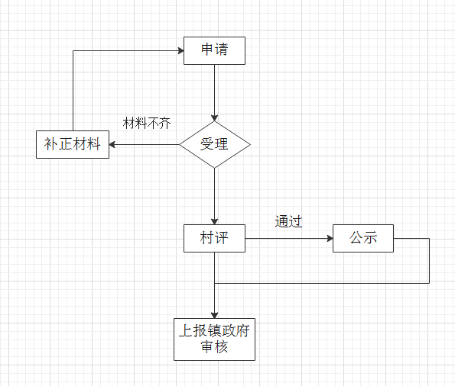

**财务报账流程**

财务报账流程图

资产采购

日常采购报销

报备支出事由、金额

拟定采购计划完善相关手续

社区主任审批

社 区 纪 检 全 程 监 督

分管领导审核

2000元以上

2000元以上

分管领导审批

主任审批

按政府采购程序采购

社区主任审核

开具票据

分管财务领导审签

财务支出

财务支出

财务报销